Федеральное агентство по образованию

Государственное общеобразовательное учреждение высшего профессионального образования

**Пермский государственный технический университет**

**Отчет по лабораторной работе № 2**

“Равнобедренный треугольник из *”

Выполнил

студент гр. РИС-23-2б

Кладов Никита Владимирович

Проверила

доцент кафедры ИТАС

О. А. Полякова

Лабораторная работа № 2

“Равнобедренный треугольник из *”

**Постановка задачи**: Разработать программу, которая выводит равнобедренный треугольник из символов ‘*’. Размер основания – N, задает пользователь.

**Анализ задачи**:

1. Вводим значение n (основание треугольника), при этом n удовлетворяет условиям : а) n >= 3 ; б) n – нечетное;
2. Количество строк, которые будут напечатаны программой вычисляется по формуле : (n / 2)+1
3. Вводим переменную, отвечающую за строки: int I.
4. Каждая строка состоит из пробелов и символов ‘*’. Вводим две переменные, отвечающие за количество пробелов и звездочек:
   * + 1. Пробелы — int p
       2. Звезды — int z
5. Начальное значение переменных, отвечающих за „ “ и „*“:
   * + 1. p = (n-1)/2
       2. z = 1
6. Три вложенных цикла:

* Внешний: Переменная int i , которая будет отвечать за строки. Каждую итерацию переменная увеличивается на единицу.

for (int i = 1; i <= (n+2)/1; ++i)

* Два внутренних: циклы отвечающие за пробелы и символы.  
  Переменная int j отвечает за вывод пробелов:

for (int j = 1; j <= p; ++j)

Переменная int k отвечает за вывод символов ‘*’:

for (int k = 1; k <= z; ++z)

**Блок схема**

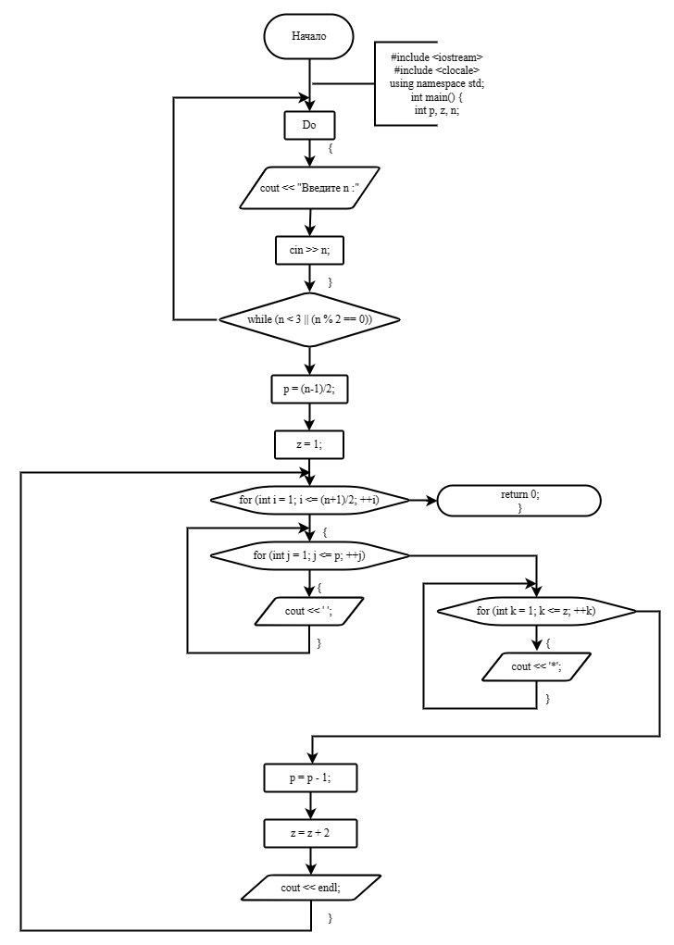

**Код на С++**

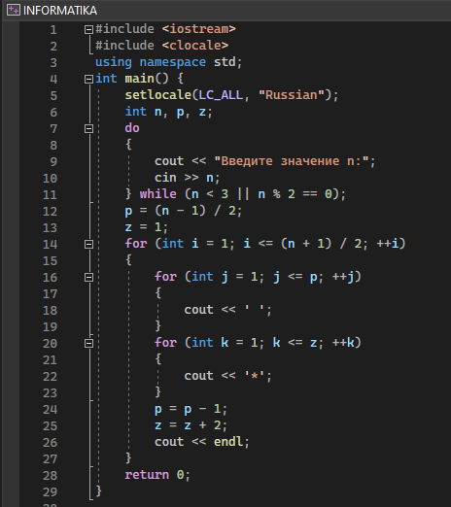 **Примеры работы программы**

